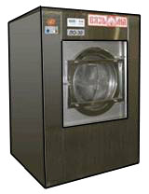

Машины стирально-отжимные загрузкой 7-240 кг. Серия «Вязьма - Лотос»

- управление – автомат;
- остаточная влажность - 50%;
ЛО-20
- выполнены из нержавеющей стали;
- напряжение 380 В/50Гц.

Модель | Загрузка, кг | Мощность, кВт | Обогрев | Наружный барабан | Габаритные размеры, мм
ЛО-7 | 7 | 1,3 | электро | нерж.сталь | 770х730х1130 | ЛО-60  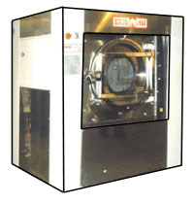
ЛО-15 | 15 | 3 | электро | нерж.сталь | 1000х920х1400
ЛО-15-01 | 15 | 3 | пар | нерж.сталь
ЛО-20 | 20 | 4 | электро | нерж.сталь | 1250х1080х1620
ЛО-20-01 | 20 | 4 | пар | нерж.сталь
ЛО-30 | 30 | 7,5 | электро | нерж.сталь | 1200х1080х1760
ЛО-30-01 | 30 | 7,5 | пар | нерж.сталь
ЛО-60 | 60 | 16 | пар | нерж.сталь | 1560х1900х2020
ЛО-240 | 240 | 38 | пар | нерж.сталь | 2800х2120х2450

Машины стиральные загрузкой 8-60 кг
ЛО-240
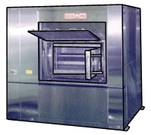

Машины 300-ой серии оснащены частотным регулируемым приводом.
Л25
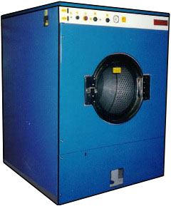
Л50
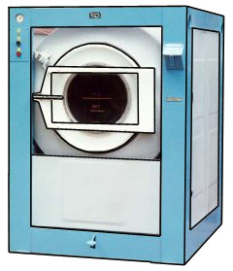
Л10
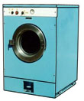
Л15
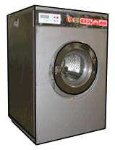

Модель | Загрузка, кг | Мощность, кВт | Обогрев | Управление | Остаточная влажность, % | Наружный  барабан/  облицовка | Габаритные размеры, мм
Л10-322 люкс | 12 | 17,2 | электро | автомат | 60 | нерж.сталь | 950х810х1250
Л10-222 люкс | 12 | 16,7 | электро | автомат | 110 | нерж.сталь | 950х810х1250
Л10-321 люкс | 12 | 17,2 | электро | ручное | 60 | нерж.сталь | 950х810х1250
Л10-221 люкс | 12 | 16,7 | электро | ручное | 110 | нерж.сталь | 950х810х1250
Л10-121 люкс | 12 | 15,75 | электро | ручное | без отжима | нерж.сталь | 950х810х1250
Л10-321 | 12 | 17,2 | электро | ручное | 60 | окрашен.  сталь | 950х810х1250
Л10-221 | 12 | 16,7 | электро | ручное | 110 | окрашен.  сталь | 950х810х1250
Л10-121 | 12 | 15,75 | электро | ручное | без отжима | окрашен.  сталь | 950х810х1250
Л10-312 люкс | 12 | 2,2 | пар | автомат | 60 | нерж.сталь | 950х810х1250
Л10-212 люкс | 12 | 1,7 | пар | автомат | 110 | нерж.сталь | 950х810х1250
Л10-311 люкс | 12 | 2,2 | пар | ручное | 60 | нерж.сталь | 950х810х1250
Л10-211 люкс | 12 | 1,7 | пар | ручное | 110 | нерж.сталь | 950х810х1250
Л10-111 люкс | 12 | 0,75 | пар | ручное | без отжима | нерж.сталь | 950х810х1250
Л10-311 | 12 | 2,2 | пар | ручное | 60 | окрашен  сталь | 950х810х1250
Л10-211 | 12 | 1,7 | пар | ручное | 110 | окрашен  сталь | 950х810х1250
Л10-111 | 12 | 0,75 | пар | ручное | без отжима | окрашен  сталь | 950х810х1250

*-цены уточняйте у маркетологов

Модель | Загрузка, кг | Мощность, кВт | Обогрев | Управление | Остаточная влажность, % | Наружный барабан/облицовка | Габаритные размеры, мм
Л15-222 люкс | 15 | 19,7 | электро | автомат | 90 | нерж.сталь | 1025х845х1250
Л15-221 люкс | 15 | 19,7 | электро | ручное | 90 | нерж.сталь | 1025х845х1250
Л15-221 | 15 | 19,7 | электро | ручное | 90 | окрашен.сталь | 1025х845х1250
Л25-222 люкс | 30 | 32,12 | электро | автомат | 110 | нерж.сталь | 1200х1200х1430
Л25-221 люкс | 30 | 32,12 | электро | ручное | 110 | нерж.сталь | 1200х1200х1430
Л25-121 люкс | 30 | 31,5 | электро | ручное | без отжима | нерж.сталь | 1200х1200х1430
Л25-221 | 30 | 32,12 | электро | ручное | 110 | окрашен.сталь | 1200х1200х1430
Л25-121 | 30 | 31,5 | электро | ручное | без отжима | окрашен.сталь | 1200х1200х1430
Л25-212 люкс | 30 | 2,12 | пар | автомат | 110 | нерж.сталь | 1200х1200х1430
Л25-211 люкс | 30 | 2,12 | пар | ручное | 110 | нерж.сталь | 1200х1200х1430
Л25-111 люкс | 30 | 1,5 | пар | ручное | без отжима | нерж.сталь | 1200х1200х1430
Л25-211 | 30 | 2,12 | пар | ручное | 110 | окрашен.сталь | 1200х1200х1430
Л25-111 | 30 | 1,5 | пар | ручное | без отжима | окрашен.сталь | 1200х1200х1430
Л50-221 люкс | 60 | 30 | электро | ручное | 110 | нерж.сталь | 1640х1260х1650
Л50-221 | 60 | 30 | электро | ручное | 110 | окрашен.сталь | 1640х1260х1650
Л50-121 люкс | 60 | 32,2 | электро | ручное | без отжима | нерж.сталь | 1640х1260х1650
Л50-121 | 60 | 32,2 | электро | ручное | без отжима | окрашен.сталь | 1640х1260х1650
Л50-211 люкс | 60 | –– | пар | ручное | 110 | нерж.сталь | 1640х1260х1650
Л50-211 | 60 | –– | пар | ручное | 110 | окрашен.сталь | 1640х1260х1650
Л50-111 люкс | 60 | 2,2 | пар | ручное | без отжима | нерж.сталь | 1640х1260х1650
Л50-111 | 60 | 2,2 | пар | ручное | без отжима | окрашен.сталь | 1640х1260х1650
ЛЦ-10
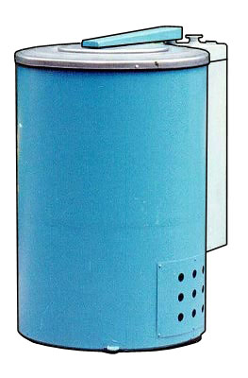
КП-223
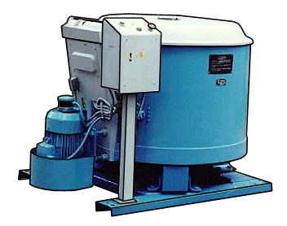
Центрифуги

- остаточная влажность – 50%;
- облицовка – нержавеющая сталь;
- наружный барабан – нержавеющая сталь.
Дополнительно:
- в моделях ЛЦ-10 и ЛЦ-25 корпус из нержавеющей стали.

Модель | Произв. кг/час | Мощность, кВт | Загрузка, кг | Габаритные размеры, мм
ЛЦ-10 | 60 | 1,1 | 10 | 760х590х950
ЛЦ-25 | 150 | 3 | 25 | 1025х840х1130
КП-223 | 300 | 5,5 | 50 | 1605х1150х1115 | ЛС-15  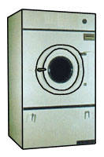  ЛС-25  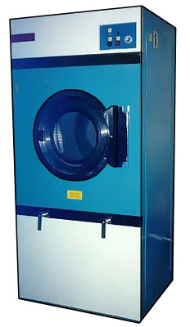

Машины сушильные. Серия «Вязьма - Лотос»

Дополнительно:
- модели ЛС-10 люкс, ЛС-25 люкс, ЛС-25-01 люкс: передняя облицовка из нержавеющей стали, электронные таймер и терморегулятор;
- модель ЛС-55Р люкс, ЛС-77Р люкс: микропроцессорное управление, барабан из нержавеющей стали, реверс.

Модель | Произв.,  кг/час | Мощность, кВт | Загрузка, кг | Обогрев | Наружный барабан | Описание | Габаритные  размеры, мм
ЛС-8 | 24 | 12 | 8 | электро | оцинк.сталь | Фильтр,вентилятор | 711x683x1097
ЛС-10 | 30 | 15 | 10 | электро | нерж.сталь | Фильтр,вентилятор | 875х885х340
ЛС-10Р | 30 | 15 | 10 | электро | нерж.сталь | Фильтр,вентилятор, реверс | 875х885х340
ЛС-15-01 люкс | 45 | 20 | 15 | электро | нерж.сталь | Фильтр,вентилятор | 1080х870х1450
ЛС-15 люкс | 45 | 1,1 | 15 | пар | нерж.сталь | Фильтр,вентилятор | 1080х870х1450
ЛС-25-01 | 75 | 30 | 25 | электро | нерж.сталь | Фильтр,вентилятор | 1370х885х1835
ЛС-25 | 75 | 1,1 | 25 | пар | нерж.сталь | Фильтр,вентилятор | 1370х885х1835
ЛС-25-01Р | 75 | 30 | 25 | электро | нерж.сталь | Фильтр,вентилятор, реверс | 1370х885х1835
ЛС-25Р | 75 | 1,1 | 25 | пар | нерж.сталь | Фильтр,вентилятор, реверс | 1370х885х1835
ЛС-35-01 люкс | 70 | 30 | 35 | электро | нерж.сталь | Фильтр,вентилятор | 981x1346x1916
ЛС-35Р люкс | 70 | 1,1 | 35 | пар | нерж.сталь | Фильтр,вентилятор,реверс | 981x1346x1916

*-цены уточняйте у маркетологов

Пресса гладильные. Серия «Вязьма – Си - Лайон»
KP-516
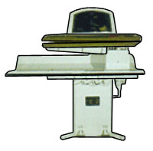

Модель | Производите-льность | Мощность, кВт | Площадь глажения, мм | Обогрев | Габаритные размеры, мм
KP-516 | 17,5 кг/час | 0,18 | 1500х540 | пар | 2020х1780х1170
KP-521 | 16,5 кг/час | 11,7 | 1500х540 | электро | 2020х1780х1170

Каландры гладильные. Серия «Вязьма - Лотос»

Предназначены для сушки и глажения прямого белья с остаточной влажностью 50%.

ЛК-2340
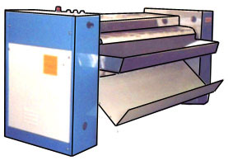

Модель | Произв. мах, кг/час | Мощность, кВт | Обогрев | Скорость глажения, м/мин | Описание | Ширина рабочей зоны, мм | Габаритные размеры, мм
ЛК-2340 | 80 | 1,7 | электро | 2,5 или 5,0 | Импортные ленты | 2300 | 3000х1000х1210
ЛК-2340-01 | 80 | 1,7 | электро | от 1,5 до 5,0 | Импортные ленты | 2300 | 3000х1000х1210
ЛК-2340 люкс | 80 | 1,7 | электро | 2,5 или 5,0 | Импортные ленты, вентилятор, эл.терморегулятро | 2300 | 3000х1000х1210
ЛК-2340-01 люкс | 80 | 1,7 | электро | от 1,5 до 5,0 | Импортные ленты, вентилятор, эл.терморегулятро | 2300 | 3000х1000х1210

Катки гладильные. Серия «Вязьма - Лотос»

Предназначены для сушки и глажения прямого белья.
ЛГ-14
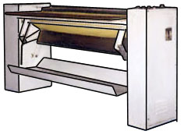
- остаточная влажность - 20%;
- электрический обогрев;
- скорость глажения 3 м/мин.

Модель | Произв. мах, кг/час | Мощность, кВт | Ширина рабочей зоны, мм | Габаритные размеры, мм
ЛГ-14 | 25 | 4,5 | 1400 | 2090х890х1050
ЛГ-16 | 30 | 6 | 1600 | 2290х890х1050

*-цены уточняйте у маркетологов

